

**BÁO CÁO PROJECT 3**

***ĐỀ TÀI***

**WEB BÁN LINH KIỆN NVK TECH**

|  |  |
| --- | --- |
| **Giảng viên hướng dẫn:** | **Th.S Trịnh Văn Chung** |
| **Sinh viên thực hiện:** | **Nguyễn Văn Khánh** |
| **Mã sinh viên:** | **2310900047** |
| **Lớp:** | **K23CNT3** |
| **Khóa:** | **K23** |

**@FITNTU-PJ 1/2025**

**LỜI CẢM ƠN**

Trước tiên, em xin gửi lời cảm ơn sâu sắc đến thầy/cô giáo hướng dẫn, người đã tận tình chỉ bảo và giúp đỡ em trong suốt quá trình thực hiện đề tài này. Sự hỗ trợ về kiến thức, định hướng và những ý kiến quý báu của thầy/cô đã góp phần quan trọng để em hoàn thiện nghiên cứu này một cách tốt nhất.

Em cũng xin gửi lời cảm ơn đến gia đình, người thân và bạn bè, những người luôn bên cạnh, ủng hộ và tạo điều kiện thuận lợi để em có thể tập trung nghiên cứu và hoàn thành đề tài đúng tiến độ.

Cuối cùng, em xin cảm ơn tất cả những đồng nghiệp, bạn bè, những người đã góp ý và chia sẻ kinh nghiệm trong quá trình thực hiện dự án. Những đóng góp và lời khuyên của mọi người thực sự rất quý báu và đã giúp em rất nhiều trong việc hoàn thiện sản phẩm cuối cùng này.

Em xin chân thành cảm ơn !

**MỤC LỤC**

**DANH MỤC CÁC TỪ VIẾT TẮT VÀ THUẬT NGỮ** 5

**DANH MỤC BẢNG BIỂU** 8

**DANH MỤC HÌNH ẢNH** 10

**CHƯƠNG 1: NGHIÊN CỨU CƠ SỞ LÝ THUYẾT** 11

1.1. Tổng quan về lập trình thiết kế giao diện website 11

1.1.1. Giới thiệu về HTML 11

1.1.2. Giới thiệu về CSS3 11

1.1.3. Tổng quan về ngôn ngữ lập trình Javascript 11

1.1.4. Thư viện Jquery 11

1.1.5. Framework Bootstrap 11

1.2. Tổng quan về hệ quản trị cơ sở dữ liệu MySQL Workbench 11

1.2.1. Giới thiệu về MySQL Workbench 11

1.2.2. Ưu điểm của MySQL Workbench 11

1.2.3. Nhược điểm của MySQL Workbench 11

1.3. Tổng quan về ngôn ngữ lập trình phía máy chủ 11

1.3.1. Giới thiệu về nền tảng công nghệ nguồn mở 11

1.3.2. Giới thiệu về IntelliJ IDEA 11

**CHƯƠNG 2: TỔNG QUAN VỀ ĐỀ TÀI** 13

2.1. Đặt vấn đề 13

2.2. Hệ thống hiện tại 13

2.3. Hệ thống đề xuất 13

2.4. Giới hạn của hệ thống 13

2.5. Yêu cầu về phần cứng và phần mềm 13

2.5.1. Yêu cầu tối thiểu 13

2.5.2. Yêu cầu đề nghị 13

**CHƯƠNG 3:** 15

**PHÂN TÍCH YÊU CẦU KHÁCH HÀNG VÀ THIẾT KẾ HỆ THỐNG** 15

3.1. Người dùng của hệ thống 15

3.2. Chức năng của hệ thống 15

3.3. Systeme Designs (Thiết kế hệ thống) 18

3.3.1. Entity Relationship Diagram (Mô hình quan hệ thực thể) 18

3.4. Database Design (Thiết kế cơ sở dữ liệu) 18

3.5. Table RelationShip Diagram (Mô hình quan hệ bảng) 19

3.6. SiteMap (Sơ đồ cấu trúc site) 19

3.6.1. Site map (Cấu trúc trang): Dành cho khách vãng lai 20

3.6.2. Sitemap (Cấu trúc trang): Dành cho thành viên 20

3.6.3. Sitemap (Cấu trúc trang): Dành cho quản trị viên 20

3.7. Algorithms (Giải thuật) 21

3.7.1. Đăng ký 21

3.7.2. Đăng nhập 22

3.7.3. Đăng xuất 22

3.7.4. Đổi mật khẩu 23

3.7.5. Thay đổi thông tin cá nhân 24

3.7.6. Thêm sản phẩm 25

3.7.7. Xóa sản phẩm 26

3.7.8. Đặt mua 27

3.7.9. Tìm kiếm 28

**CHƯƠNG 4: XÂY DỰNG HỆ THỐNG** 29

4.1. Xây dựng phần mềm 29

4.1.1. Một số mã nguồn chương trình 29

4.1.2. Một số giao diện người dùng và chức năng cụ thể 29

1. Giao diện trang chủ 29

2. Giao diện trang quản trị 29

3. ….. 29

**CHƯƠNG 5: KẾT LUẬN VÀ HƯỚNG PHÁT TRIỂN** 30

5.1. Kết luận 30

5.3.1. Kiểm tra dữ liệu nhập 31

5.3.2. Kiểm tra các liên kết 32

**TÀI LIỆU THAM KHẢO** 33

**DANH MỤC CÁC TỪ VIẾT TẮT VÀ THUẬT NGỮ**

# **DANH MỤC BẢNG BIỂU**

# **DANH MỤC HÌNH ẢNH**

# **MỞ ĐẦU**

**Xây dựng hệ thống bán hàng trực tuyến cho cửa hàng linh kiện** là một bước đi quan trọng để hòa nhập vào xu hướng kinh doanh hiện đại. Hệ thống này không chỉ giúp cửa hàng mở rộng quy mô tiếp cận khách hàng mà còn tạo ra sự thuận tiện tối đa cho cả người mua và người bán. Với giao diện thân thiện và dễ sử dụng, khách hàng có thể truy cập trang web mọi lúc, mọi nơi để tìm kiếm các loại linh kiện yêu thích, xem chi tiết về giá cả, kích thước, và hướng dẫn chăm sóc.

Ngoài ra, hệ thống tích hợp các tính năng như giỏ hàng thông minh, thanh toán trực tuyến và quản lý đơn hàng. Điều này giúp khách hàng dễ dàng lựa chọn và hoàn tất giao dịch chỉ với vài thao tác. Tính năng theo dõi đơn hàng cũng mang lại sự yên tâm khi khách hàng biết rõ trạng thái và thời gian giao hàng. Đối với chủ cửa hàng, hệ thống cho phép quản lý tồn kho, cập nhật sản phẩm, và phân tích doanh số một cách hiệu quả.

Một điểm nổi bật khác của hệ thống là khả năng cá nhân hóa trải nghiệm người dùng. Thông qua việc thu thập và phân tích dữ liệu, hệ thống có thể gợi ý các sản phẩm phù hợp với sở thích của từng khách hàng. Điều này không chỉ gia tăng tỷ lệ mua hàng mà còn giúp xây dựng mối quan hệ bền vững với khách hàng.

Tóm lại, việc xây dựng hệ thống bán hàng trực tuyến cho cửa hàng linh kiện không chỉ là giải pháp tối ưu hóa hoạt động kinh doanh mà còn là chìa khóa để nâng cao trải nghiệm khách hàng. Đây là công cụ hỗ trợ đắc lực trong việc đưa cửa hàng linh kiện phát triển mạnh mẽ hơn trong thời đại công nghệ số.

# **CHƯƠNG 1: NGHIÊN CỨU CƠ SỞ LÝ THUYẾT**

## Tổng quan về lập trình thiết kế giao diện website

## Giới thiệu về HTML

HTML (HyperText Markup Language) là một ngôn ngữ đánh dấu văn bản được thiết kế ra để tạo các trang web với các đoạn thông tin được trình bày trên World Wide Web (www). HTML là một phần không thể thiếu của mạng Internet. HTML5 là phiên bản mới sửa đổi thứ 5 của HTML. Nó được coi là ngôn ngữ chuẩn mới nhất cho HTML, thay cho cả HTML4, XHTML và HTML DOM Level 2; được thiết kế đặc biệt để cung cấp nội dung phong phú mà không cần các plugin bổ sung. Nó cho phép 1 lớp ứng dụng web mới ra đời. Các phiên bản hiện tại hỗ trợ nội dung đa phương tiện và các chức năng offline mà không cần đến những công nghệ bản quyền đi kèm; cung cấp hầu như tất cả mọi thứ từ hình ảnh động, đồ họa, âm nhạc đến phim ảnh, và cũng có thể sử dụng để xây dựng các ứng dụng web phức tạp. Ngoài ra HTML5 cũng hộ trợ tích hợp website và các ứng dụng với PC, Smartphone….

## Giới thiệu về CSS3

**CSS3 (Cascading Style Sheets phiên bản 3)** là phiên bản mới nhất của CSS, được sử dụng để định dạng và thiết kế giao diện cho các trang web. Đây là một công cụ mạnh mẽ giúp lập trình viên kiểm soát cách hiển thị của các thành phần HTML trên trình duyệt, từ màu sắc, kiểu chữ, bố cục, đến các hiệu ứng động và phản hồi tương tác. So với các phiên bản trước, CSS3 mang đến nhiều cải tiến và tính năng mới, giúp việc thiết kế web trở nên linh hoạt và sáng tạo hơn.

Một trong những đặc điểm nổi bật của CSS3 là việc giới thiệu các module, như Selectors, Box Model, Backgrounds and Borders, Text Effects, và Animations. Điều này cho phép lập trình viên chỉ cần sử dụng những module cần thiết thay vì phải làm việc với toàn bộ ngôn ngữ. Ngoài ra, CSS3 hỗ trợ các tính năng như gradient, bóng (shadow), và bo tròn góc (border-radius), giúp tạo ra các thiết kế hiện đại mà không cần dùng đến hình ảnh hay JavaScript.

CSS3 cũng tập trung vào tính tương thích với thiết bị di động thông qua Media Queries, cho phép thiết kế giao diện đáp ứng (responsive) phù hợp với nhiều kích thước màn hình khác nhau. Điều này đặc biệt quan trọng trong thời đại mà người dùng truy cập web chủ yếu từ điện thoại thông minh và máy tính bảng.

Tóm lại, CSS3 là một bước tiến lớn trong việc xây dựng giao diện web, cung cấp các công cụ và tính năng mạnh mẽ để tạo ra các thiết kế trực quan, hiện đại và tương tác. Với CSS3, các lập trình viên có thể dễ dàng hiện thực hóa ý tưởng sáng tạo của mình, đáp ứng tốt hơn nhu cầu ngày càng cao của người dùng.

**Ưu điểm của CSS3:**

1. **Tính năng phong phú và linh hoạt:** CSS3 cung cấp nhiều tính năng mới như gradient, shadow (bóng), border-radius (bo góc), và hiệu ứng chuyển động (animation), giúp tạo ra các thiết kế hiện đại mà không cần đến hình ảnh hoặc JavaScript.
2. **Thiết kế giao diện đáp ứng (Responsive Design):**  
   Với Media Queries, CSS3 hỗ trợ việc tạo giao diện phù hợp với nhiều kích thước màn hình khác nhau, từ máy tính, máy tính bảng đến điện thoại thông minh, mang lại trải nghiệm tốt hơn cho người dùng.

**Nhược điểm của CSS3:**

1. **Tính tương thích trình duyệt:**

Mặc dù CSS3 hỗ trợ các trình duyệt hiện đại, nhưng một số tính năng có thể không hoạt động hoặc hiển thị không chính xác trên các phiên bản trình duyệt cũ. Điều này yêu cầu lập trình viên kiểm tra và viết các mã dự phòng.

1. **Khó quản lý với dự án lớn:**

Khi dự án trở nên phức tạp với nhiều file CSS, việc quản lý và duy trì mã CSS3 có thể trở nên khó khăn, đặc biệt nếu không sử dụng các công cụ hoặc phương pháp tổ chức mã hiệu quả như CSS Preprocessors (SASS, LESS).

## Tổng quan về ngôn ngữ lập trình Javascript

**JavaScript** là một ngôn ngữ lập trình kịch bản phổ biến, được sử dụng rộng rãi trong phát triển web nhờ khả năng tạo ra các tương tác động và nâng cao trải nghiệm người dùng. Ban đầu, JavaScript chỉ được sử dụng ở phía máy khách (client-side) để xử lý các thao tác trên trình duyệt, nhưng với sự ra đời của Node.js, nó đã mở rộng sang phía máy chủ (server-side), trở thành một công cụ toàn diện cho cả hai bên. Ngôn ngữ này nổi bật nhờ tính linh hoạt, dễ học và khả năng tích hợp mạnh mẽ với HTML và CSS. Ngoài các ứng dụng web, JavaScript còn được sử dụng trong phát triển ứng dụng di động, desktop và cả các thiết bị IoT. Tuy nhiên, JavaScript cũng có một số nhược điểm như dễ bị khai thác bảo mật và khó kiểm soát trong các dự án lớn nếu không có cấu trúc mã rõ ràng. Dù vậy, với cộng đồng lớn mạnh và hệ sinh thái phong phú, JavaScript vẫn là ngôn ngữ quan trọng và được ưa chuộng nhất trong thế giới lập trình hiện nay.

**Ưu điểm của JavaScript:**

* Chạy trực tiếp trên trình duyệt, không cần cài đặt thêm công cụ.
* Hiệu quả cao trong việc xây dựng giao diện động và tương tác.
* Sở hữu cộng đồng lớn, tài liệu phong phú và nhiều thư viện hỗ trợ.
* Khả năng mở rộng cao với các framework hiện đại.

**Nhược điểm của JavaScript:**

* Bị giới hạn bởi khả năng xử lý của trình duyệt.
* Khó kiểm soát do không có hệ thống kiểu chặt chẽ (trừ khi dùng TypeScript).
* Dễ bị khai thác bảo mật nếu mã không được tối ưu hoặc kiểm tra kỹ.
* Hiệu năng không cao như các ngôn ngữ thuần máy chủ (như C++ hoặc Java) trong các tác vụ phức tạp.

## Thư viện Jquery

**jQuery** là một thư viện JavaScript phổ biến, được phát triển bởi John Resig vào năm 2006, nhằm đơn giản hóa việc viết mã JavaScript và thao tác với các thành phần trên trang web. Với khẩu hiệu “Write Less, Do More” (Viết ít, làm nhiều), jQuery giúp lập trình viên giảm bớt số lượng mã cần viết để thực hiện các tác vụ phức tạp. Thư viện này cung cấp các tính năng mạnh mẽ như thao tác DOM (Document Object Model), quản lý sự kiện, tạo hiệu ứng động, và tương tác Ajax dễ dàng.

Một trong những ưu điểm lớn của jQuery là khả năng tương thích tốt với nhiều trình duyệt, giúp khắc phục những hạn chế trong việc hỗ trợ JavaScript của các trình duyệt khác nhau. Ngoài ra, cú pháp đơn giản, dễ hiểu và hỗ trợ nhiều plugin giúp jQuery trở thành công cụ mạnh mẽ cho cả lập trình viên mới bắt đầu lẫn chuyên nghiệp. Mặc dù hiện nay các framework hiện đại như React, Angular hay Vue đang phổ biến, jQuery vẫn được sử dụng rộng rãi trong các dự án nhỏ, hoặc trong việc bảo trì các ứng dụng web cũ. Với khả năng tích hợp linh hoạt và hiệu quả, jQuery vẫn là một phần quan trọng trong lịch sử phát triển web và là công cụ hữu ích trong nhiều tình huống.

## Framework Bootstrap

## Bootstrap là một framework mã nguồn mở dùng để phát triển giao diện người dùng (UI) cho các trang web và ứng dụng web. Được phát triển bởi Mark Otto và Jacob Thornton tại Twitter vào năm 2011, Bootstrap nhanh chóng trở thành một trong những framework front-end phổ biến nhất thế giới. Framework này cung cấp các công cụ sẵn có như hệ thống lưới (grid system), các thành phần giao diện, và CSS tùy chỉnh, giúp việc thiết kế web trở nên dễ dàng, nhất quán và nhanh chóng hơn, đặc biệt đối với các lập trình viên và nhà thiết kế web.

## 5 tính năng nổi bật của Bootstrap:

## Hệ thống lưới (Grid System):

## Bootstrap cung cấp một hệ thống lưới linh hoạt dựa trên CSS với 12 cột, giúp dễ dàng thiết kế bố cục giao diện đáp ứng (responsive). Người dùng có thể chia và sắp xếp các thành phần trên trang web phù hợp với mọi kích thước màn hình.

## Thiết kế giao diện đáp ứng (Responsive Design):

## Với các class như col, container, và row, Bootstrap hỗ trợ tối ưu hóa hiển thị cho nhiều thiết bị khác nhau, từ điện thoại, máy tính bảng đến máy tính để bàn mà không cần viết nhiều mã CSS phức tạp.

## Thành phần giao diện sẵn có:

## Bootstrap cung cấp nhiều thành phần giao diện được thiết kế sẵn, như nút bấm (button), thanh điều hướng (navbar), form, bảng (table), và modal. Những thành phần này không chỉ dễ sử dụng mà còn mang lại sự đồng nhất cho giao diện trang web.

## Tích hợp JavaScript:

## Framework tích hợp các plugin JavaScript sẵn có như carousel (trình chiếu hình ảnh), collapse (mở rộng/thu gọn nội dung), tooltip, và popover, giúp tạo các hiệu ứng tương tác động mà không cần viết mã JavaScript từ đầu.

## Khả năng tùy chỉnh:

## Bootstrap cho phép người dùng tùy chỉnh giao diện dễ dàng thông qua các biến Sass hoặc CSS gốc, từ đó tạo ra phong cách riêng mà vẫn tận dụng được tính năng mạnh mẽ của framework.

## Tóm lại, Bootstrap là công cụ lý tưởng cho cả người mới bắt đầu và các chuyên gia lập trình khi xây dựng giao diện web. Với tính năng linh hoạt, dễ sử dụng và hiệu quả, Bootstrap giúp giảm thời gian phát triển và đảm bảo giao diện đẹp, chuẩn mực trên nhiều thiết bị và trình duyệt.

**1.2. Tổng quan về hệ quản trị cơ sở dữ liệu MySQL**

**1.2.1. Giới thiệu về MySQL Workbench**

**MySQL Workbench** là một công cụ đồ họa mạnh mẽ do Oracle phát triển, dùng để thiết kế, quản lý và làm việc với cơ sở dữ liệu MySQL. Công cụ này cung cấp môi trường trực quan giúp người dùng thực hiện các thao tác như tạo và chỉnh sửa cơ sở dữ liệu, viết và chạy câu lệnh SQL, thiết kế mô hình dữ liệu (ERD), cũng như quản lý người dùng và sao lưu dữ liệu. MySQL Workbench hỗ trợ đầy đủ các giai đoạn phát triển cơ sở dữ liệu, từ thiết kế, phát triển cho đến triển khai và bảo trì, nên rất phù hợp cho sinh viên, lập trình viên và quản trị cơ sở dữ liệu.

**1.2.2. Ưu điểm của MySQL Workbench**

**MySQL Workbench** có giao diện trực quan, dễ sử dụng, tích hợp nhiều chức năng trong một công cụ duy nhất, hỗ trợ thiết kế ERD trực quan và tự động sinh mã SQL, giúp tiết kiệm thời gian và giảm lỗi. Ngoài ra, công cụ này miễn phí, đa nền tảng (Windows, macOS, Linux) và được hỗ trợ chính thức bởi Oracle nên có độ ổn định và tài liệu phong phú.

**1.2.3. Nhược điểm của MySQL Workbench**

**Mặc dù MySQL Workbench rất mạnh mẽ, vẫn tồn tại một số hạn chế:**

**MySQL Workbench** khá nặng, tiêu tốn nhiều tài nguyên hệ thống, đặc biệt khi làm việc với cơ sở dữ liệu lớn. Một số tính năng nâng cao có thể gây khó khăn cho người mới bắt đầu, và công cụ này chủ yếu tối ưu cho MySQL/MariaDB nên không linh hoạt bằng một số công cụ đa CSDL khác khi làm việc với nhiều hệ quản trị cơ sở dữ liệu khác nhau.

## Tổng quan về ngôn ngữ lập trình phía máy chủ

## Giới thiệu về nền tảng công nghệ nguồn mở

**Nền tảng công nghệ nguồn mở (Open Source)** là một mô hình phát triển phần mềm trong đó mã nguồn được công khai và mọi người có thể tự do truy cập, sử dụng, sửa đổi và phân phối lại. Các công nghệ nguồn mở được xây dựng dựa trên sự cộng tác và đóng góp từ cộng đồng trên toàn thế giới.

**Đặc điểm chính của công nghệ nguồn mở:**

1. **Mã nguồn công khai**:
   * Người dùng có thể xem, chỉnh sửa và cải tiến mã nguồn của phần mềm.
   * Điều này giúp tăng tính minh bạch và an toàn, vì mọi người đều có thể kiểm tra và phát hiện các lỗ hổng bảo mật.
2. **Miễn phí sử dụng**:
   * Hầu hết các công nghệ nguồn mở đều miễn phí hoặc có chi phí thấp, giúp giảm gánh nặng tài chính cho các doanh nghiệp và nhà phát triển.
3. **Cộng đồng phát triển mạnh mẽ**:
   * Các dự án nguồn mở thường được duy trì và phát triển bởi cộng đồng, với nhiều lập trình viên và nhà phát triển đóng góp vào.
4. **Khả năng tùy chỉnh**:
   * Người dùng có thể chỉnh sửa phần mềm để phù hợp với nhu cầu và mục đích riêng của họ, điều này rất khó với các phần mềm nguồn đóng (proprietary software).
5. **Hỗ trợ từ cộng đồng**:
   * Dù không có bộ phận hỗ trợ chính thức, người dùng có thể nhận được sự hỗ trợ từ diễn đàn, nhóm phát triển, và tài liệu trực tuyến.

**Một số công nghệ nguồn mở phổ biến:**

1. **Hệ điều hành**:
   * Linux (Ubuntu, CentOS, Fedora)
   * FreeBSD
2. **Hệ quản trị cơ sở dữ liệu**:
   * MySQL
   * PostgreSQL
   * MongoDB
3. **Ngôn ngữ lập trình**:
   * Python
   * PHP
   * Ruby
4. **Framework và công cụ phát triển**:
   * Laravel (PHP)
   * Django (Python)
   * React, Angular, Vue.js (JavaScript)
5. **Ứng dụng văn phòng**:
   * LibreOffice
   * OpenOffice

**Ưu điểm của công nghệ nguồn mở:**

* **Tiết kiệm chi phí**: Phù hợp cho các tổ chức nhỏ hoặc startup.
* **Tính bảo mật cao**: Do cộng đồng kiểm tra liên tục, các lỗ hổng được phát hiện và sửa chữa nhanh chóng.
* **Thúc đẩy đổi mới**: Sự tự do trong chỉnh sửa mã nguồn khuyến khích sáng tạo.
* **Không phụ thuộc vào nhà cung cấp**: Người dùng không bị ràng buộc bởi một công ty duy nhất.

**Hạn chế của công nghệ nguồn mở:**

* **Hỗ trợ hạn chế**: Không phải dự án nào cũng có tài liệu đầy đủ hoặc hỗ trợ chính thức.
* **Khó sử dụng cho người mới**: Một số công nghệ yêu cầu kỹ năng kỹ thuật cao.
* **Không đồng nhất**: Vì do nhiều người đóng góp, chất lượng mã có thể không đồng đều.

Công nghệ nguồn mở không chỉ thúc đẩy sự phát triển công nghệ mà còn xây dựng cộng đồng toàn cầu, nơi mọi người có thể cùng nhau chia sẻ tri thức và giải quyết các thách thức chung.

* + 1. **Giới thiệu về IntelliJ IDEA**

IntelliJ IDEA là một môi trường phát triển tích hợp (IDE) mạnh mẽ do JetBrains phát triển, được sử dụng rộng rãi trong lập trình phần mềm, đặc biệt là với ngôn ngữ Java. Công cụ này hỗ trợ nhiều ngôn ngữ và công nghệ khác nhau như Kotlin, Groovy, HTML, CSS, JavaScript, đồng thời tích hợp tốt với các framework phổ biến như Spring, Spring Boot và Jakarta EE. IntelliJ IDEA cung cấp trình soạn thảo mã thông minh với khả năng tự động gợi ý, hoàn thành mã, phát hiện lỗi ngay trong quá trình viết code và hỗ trợ refactor giúp tối ưu cấu trúc chương trình. Ngoài ra, IDE này còn tích hợp sẵn công cụ debug, quản lý dự án bằng Maven hoặc Gradle, kết nối cơ sở dữ liệu và quản lý mã nguồn với Git. Nhờ giao diện hiện đại, tính năng mạnh mẽ và độ chính xác cao trong hỗ trợ lập trình, IntelliJ IDEA giúp nâng cao năng suất làm việc của lập trình viên. Tuy nhiên, nhược điểm của IntelliJ IDEA là tiêu tốn nhiều tài nguyên hệ thống, thời gian khởi động khá lâu trên máy cấu hình thấp và một số tính năng nâng cao chỉ có trong phiên bản Ultimate trả phí. Dù vậy, IntelliJ IDEA vẫn là một trong những IDE phổ biến và hiệu quả nhất hiện nay cho việc học tập và phát triển ứng dụng chuyên nghiệp.

# 

# **CHƯƠNG 2: TỔNG QUAN VỀ ĐỀ TÀI**

## Đặt vấn đề

**NVK TECH** là một nền tảng trực tuyến giúp người dùng dễ dàng tìm kiếm, chọn mua và đặt hàng các loại linh kiện, đồ uống và phụ kiện liên quan đến linh kiện, từ các cửa hàng hoặc thương hiệu yêu thích. Với sự phát triển mạnh mẽ của thương mại điện tử, website này không chỉ đáp ứng nhu cầu mua sắm mà còn tạo cơ hội cho các cửa hàng linh kiện tiếp cận khách hàng một cách rộng rãi, kể cả những người ở xa.

Mục tiêu chính của đề tài là xây dựng một website trực quan, dễ sử dụng và thân thiện với người dùng. Website sẽ cung cấp các chức năng cơ bản như xem thông tin sản phẩm, chọn món, thêm vào giỏ hàng, thanh toán trực tuyến và theo dõi đơn hàng. Hệ thống cũng sẽ bao gồm các chức năng dành cho quản trị viên để quản lý sản phẩm, đơn hàng và khách hàng một cách hiệu quả.

Về mặt công nghệ, Giao diện người dùng được tối ưu hóa bằng HTML, CSS và JavaScript để mang lại trải nghiệm mượt mà, dễ sử dụng và bắt mắt cho người dùng.

Ngoài các tính năng cơ bản, website cũng có thể mở rộng để tích hợp thêm những dịch vụ giá trị gia tăng như tư vấn về các loại linh kiện, chia sẻ kinh nghiệm pha chế, chương trình khuyến mãi, hoặc gợi ý các món ăn kèm. Điều này không chỉ giúp thu hút người dùng mà còn nâng cao sự tương tác giữa cửa hàng và khách hàng.

Việc thực hiện đề tài này sẽ mang lại lợi ích thiết thực cho cả người dùng lẫn các cửa hàng linh kiện, giúp tối ưu hóa hoạt động kinh doanh và tiếp cận thị trường rộng lớn. Đồng thời, đây cũng là cơ hội để áp dụng các kiến thức về công nghệ thông tin vào thực tế, từ đó nâng cao kỹ năng lập trình và quản lý dự án.

## 

## 

## Hệ thống đề xuất

* Mô hình kinh doanh trực tuyến mở ra cơ hội tiếp cận đến đông đảo khách hàng trên khắp địa lý và đa dạng hóa danh mục sản phẩm.
* Xây dựng mối quan hệ khách hàng mạnh mẽ thông qua các chiến lược tiếp thị và chăm sóc khách hàng.
* Tận dụng xu hướng thị trường và áp dụng công nghệ mới như trí tuệ nhân tạo để cá nhân hóa trải nghiệm mua sắm

## Giới hạn của hệ thống

* + Giới hạn có thể bao gồm phạm vi địa lý, loại hình quần áo, và quy mô kinh doanh nhất định
  + Trên tất cả, đề tài "Xây Dựng Website Bán linh kiện" hứa hẹn mang lại những thông điệp ý nghĩa và thực tế để nắm bắt cơ hội trong môi trường kinh doanh trực tuyến ngày càng phức tạp.

## Yêu cầu về phần cứng và phần mềm

## Yêu cầu tối thiểu

|  |  |  |
| --- | --- | --- |
|  | **Server** | **Client** |
| Hardware | * Ram: 8GB  * HDD >=500MB free  * CPU: Intel Core  * Connect the Internet. | * Ram: ….  * CPU :….  * Connect the Internet. |
| Software | * Hệ điều hành: ….  * SQL Server …  * NetFramework:… | * Hệ điều hành: …  * IE 8.0, Firefox 4.0, Chrome 15….. |

## 

## Yêu cầu đề nghị

|  |  |  |
| --- | --- | --- |
|  | **Server** | **Client** |
| Hardware | * Ram: >= 2Gb  * HDD: >= 1GB free  * CPU: Intel Core 2 Duo  * Connect the Internet. | * Ram:….  * CPU: ….  *Connect the Internet. |
| Software | * Hệ điều hành: Windows Server …..  * SQL Server ….  * Net Framework:…. | * Từ Windows XP / Vista / 7 / 8 / 8.1… trở lên.  * IE 11.0 hoặc Firefox 16.0 trở lên, Chrome 19.0 trở lên. |

# **CHƯƠNG 3:**

# **PHÂN TÍCH YÊU CẦU KHÁCH HÀNG VÀ THIẾT KẾ HỆ THỐNG**

## Người dùng của hệ thống

***Đối tượng người dùng của hệ thống bao gồm***

* Guest (Khách vãng lai)
* Member (Thành viên)
* Admin (Quản trị hệ thống).

## Chức năng của hệ thống

* + 1. ***Guest*** *(Chức năng dành cho khách vãng lai)*
* **Xem sản phẩm**

|  |  |
| --- | --- |
| **Mô tả** | Khách hàng có thể xem thông tin chi tiết từng loại linh kiện như tên , kích cỡ, màu sắc, giá cả… |
| **Nhập** | Lựa chọn loại linh kiện cần xem. |
| **Xử lý** | Tìm kiếm trong CSDL. |
| **Xuất** | Hiển thị thông tin mà khách hàng muốn xem. |

* **Đăng ký thành viên**

|  |  |
| --- | --- |
| **Mô tả** | Khách vãng lai có thể đăng ký làm thành viên. |
| **Nhập** | Đưa vào các thông tin đã nhập trong form để kiểm tra. |
| **Xử lý** | * Kiểm tra username, email đã được đăng ký hay chưa. * Mật khẩu phải gồm ít nhất 6 ký tự và không có ký tự trắng. * Email nhập vào phải đúng định dạng. * ... * Yêu cầu nhập các thông tin bắt buộc. * Thêm mới các thông tin khách hàng, mã hóa mật khẩu vào CSDL nếu đúng. Nếu không yêu cầu nhập lại. |
| **Xuất** | Thông báo khách hàng đăng ký thành công sau khi đã điền đầy đủ thông tin hợp lệ. Quay về trang chủ. |

* + 1. ***Member functions*** *(Chức năng dành cho thành viên)*

Thành viên chính thức của website sẽ có các chức năng giống như khách vãng lai như:

* + Xem sản phẩm.
  + Tìm kiếm sản phẩm.
  + Lựa chọn sản phẩm vào giỏ hàng.

***Ngoài ra thành viên chính thức còn có các chức năng sau***:

* **Đăng nhập**

|  |  |
| --- | --- |
| **Mô tả** | Đăng nhập vào website bằng cách nhập username và password đã đăng ký. |
| **Nhập** | Nhập username và mật khẩu đã đăng ký. |
| **Xử lý** | Truy cập kiểm tra xem tài khoản có tồn tại hay không. |
| **Xuất** | Hiển thị thông báo đăng nhập thành công khi khách hàng nhập đúng thông tin đã đăng ký và quay về trang chủ. Thông báo sai thông tin đăng nhập nếu tài khoản chưa đăng ký hoặc bị khóa, yêu cầu nhập lại thông tin đăng nhập! |

* **Đăng xuất**

|  |  |
| --- | --- |
| **Mô tả** | Đăng xuất khỏi website. |
| **Nhập** | Nhấn nút thoát để đăng xuất tài khoản. |
| **Xử lý** | * Hủy toàn bộ session của người dùng hiện tại * Đưa trở về chức năng của khách vãng lai. |
| **Xuất** | Hiển thị giao diện như khách vãng lai sau khi đã đăng xuất khỏi hệ thống. |

* **Đặt hàng**
  + 1. ***Admin functions*** *(Chức năng dành cho quản trị viên)*

***Quản trị viên có các chức năng chính như sau:***

* **Đăng nhập quản trị**

|  |  |
| --- | --- |
| **Mô tả** | Quản trị viên đăng nhập vào hệ thống bằng cách nhập username và password vào form đăng nhập. |
| **Nhập** | Nhập tài khoản và mật khẩu của quản trị viên. |
| **Xử lý** | Kiểm tra thông tin nhập vào có hợp lệ hay không. |
| **Xuất** | * Chuyển đến trang quản trị nếu đăng nhập thành công * Quay lại trang đăng nhập nếu nhập sai. |

* **Đăng xuất quản trị**

|  |  |
| --- | --- |
| **Mô tả** | Thoát khỏi tài khoản quản trị viên. |
| **Nhập** | Click vào nút thoát từ giao diện quản trị. |
| **Xử lý** | Hủy session quản trị viên đã đăng nhập. |
| **Xuất** | Quay lại trang chủ. |

* **Quản lý tài khoản khách hàng**

|  |  |
| --- | --- |
| **Mô tả** | Quản trị viên có quyền xem thông tin hoặc khóa/kích hoạt, xóa các tài khoản của thành viên. |
| **Nhập** | Chọn lệnh tương ứng của tài khoản cần thao tác. |
| **Xử lý** | * Với việc xem thông tin tài khoản: * Hiển thị thông tin của khách hàng. * Đối với việc xóa tài khoản: * Thay đổi trạng thái quyền đăng nhập website. * Khóa/kích hoạt tài khoản: * Admin có quyền khóa/kích hoạt tài khoản của khách hàng. |
| **Xuất** | Hiện thông tin đã thay đổi. |

## Database Design (Thiết kế cơ sở dữ liệu)

Thiết kế có sở dữ liệu trên hệ quản trị dữ liệu MS SQL (SQL Server)

## Bảng Danh mục sản phẩm

| **Tên cột** | **Kiểu dữ liệu** | **Null** | **Constraint** | **Mô tả chức năng** |
| --- | --- | --- | --- | --- |
| **MaDMSP** | INT | No | PK, Auto Increment | Mã định danh duy nhất cho mỗi danh mục. |
| **TenDMSP** | VARCHAR(100) | No |  | Tên của nhóm linh kiện (ví dụ: CPU, GPU). |
| **MoTa** | TEXT | Yes |  | Mô tả chi tiết về đặc điểm của danh mục đó. |

1. **Bảng sản phẩm**

| **Tên cột** | **Kiểu dữ liệu** | **Null** | **Constraint** | **Mô tả chức năng** |
| --- | --- | --- | --- | --- |
| **MaSP** | INT | No | PK, Auto Increment | Mã định danh duy nhất cho mỗi sản phẩm. |
| **TenSP** | VARCHAR(150) | No |  | Tên gọi đầy đủ của linh kiện. |
| **Gia** | DECIMAL(15,2) | No |  | Giá bán hiện tại của sản phẩm. |
| **so_luong** | INT | Yes | Default: 0 | Số lượng hàng còn lại trong kho. |
| **hinh_anh** | VARCHAR(255) | Yes |  | Tên file hoặc đường dẫn ảnh sản phẩm. |
| **MaDMSP** | INT | Yes | FK (danhmucsp) | Liên kết sản phẩm vào một danh mục cụ thể. |
| **motaSP** | TEXT | Yes |  | Thông số kỹ thuật và bài viết mô tả sản phẩm. |

1. **Bảng khách hàng**

| **Tên cột** | **Kiểu dữ liệu** | **Null** | **Constraint** | **Mô tả chức năng** |
| --- | --- | --- | --- | --- |
| **ma_kh** | INT | No | PK, Auto Increment | Mã định danh duy nhất cho mỗi khách hàng. |
| **ho_ten** | VARCHAR(100) | No |  | Họ và tên đầy đủ của người dùng. |
| **SDT** | VARCHAR(20) | No |  | Số điện thoại dùng để liên lạc và giao hàng. |
| **dia_chi** | VARCHAR(255) | Yes |  | Địa chỉ mặc định để nhận hàng. |
| **Email** | VARCHAR(100) | Yes |  | Địa chỉ thư điện tử của khách hàng. |
| **username** | VARCHAR(50) | No | Unique | Tên đăng nhập dùng để truy cập hệ thống. |
| **password** | VARCHAR(255) | No |  | Mật khẩu (lưu dưới dạng mã băm BCrypt). |

1. **Bảng hóa đơn**

| **Tên cột** | **Kiểu dữ liệu** | **Null** | **Constraint** | **Mô tả chức năng** |
| --- | --- | --- | --- | --- |
| **ma_hd** | INT | No | PK, Auto Increment | Mã số hóa đơn để quản lý đơn hàng. |
| **ma_kh** | INT | Yes | FK (khachhang) | Xác định khách hàng nào đã thực hiện đơn hàng. |
| **ngay_lap** | DATE | No |  | Ngày và giờ đơn hàng được tạo. |
| **tong_tien** | DECIMAL(15,2) | No |  | Tổng giá trị cuối cùng của toàn bộ đơn hàng. |
| **phuong_thuc_tt** | VARCHAR(50) | Yes | Default: 'COD' | Cách thức thanh toán (ATM hoặc COD). |

1. **Bảng chi tiết hóa đơn**

| **Tên cột** | **Kiểu dữ liệu** | **Null** | **Constraint** | **Mô tả chức năng** |
| --- | --- | --- | --- | --- |
| **MaCTHD** | INT | No | PK, Auto Increment | Mã định danh dòng chi tiết hóa đơn. |
| **ma_hd** | INT | Yes | FK (hoadon) | Thuộc về hóa đơn tổng nào. |
| **MaSP** | INT | Yes | FK (sanpham) | Xác định sản phẩm nào được mua. |
| **so_luong** | INT | No |  | Số lượng cụ thể của sản phẩm đó trong đơn hàng. |
| **don_gia** | DECIMAL(15,2) | No |  | Giá sản phẩm tại thời điểm mua (không đổi). |

1. **Bảng Admin**

| **Tên cột** | **Kiểu dữ liệu** | **Null** | **Constraint** | **Mô tả chức năng** |
| --- | --- | --- | --- | --- |
| **ma_admin** | INT | No | PK, Auto Increment | Mã định danh quản trị viên. |
| **username** | VARCHAR(50) | No | Unique | Tên đăng nhập vào hệ thống quản trị. |
| **password** | VARCHAR(255) | No |  | Mật khẩu quản trị (đã mã hóa). |
| **ho_ten** | VARCHAR(100) | Yes |  | Họ tên của người quản lý. |

## Mô hình quan hệ thực thể

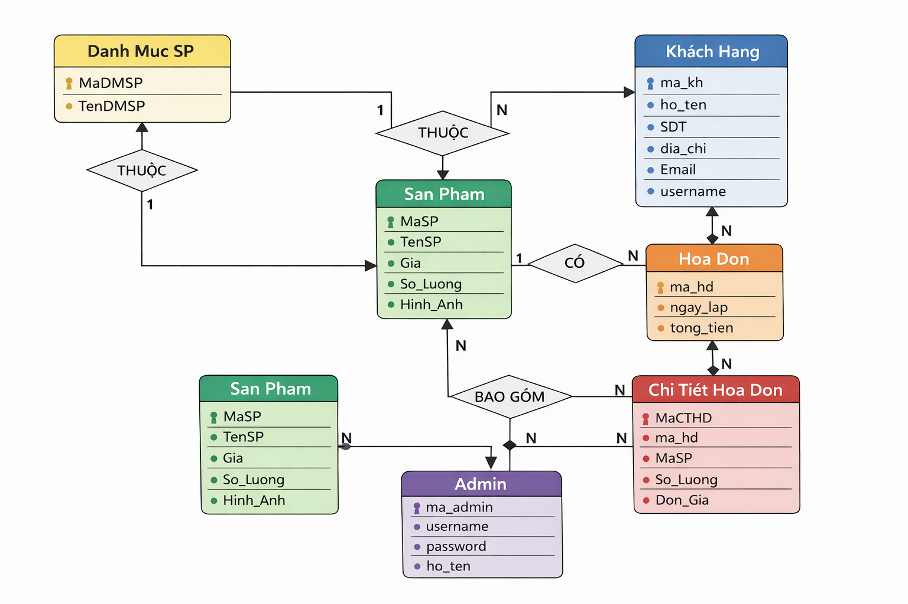

## Table RelationShip Diagram (Mô hình quan hệ bảng)

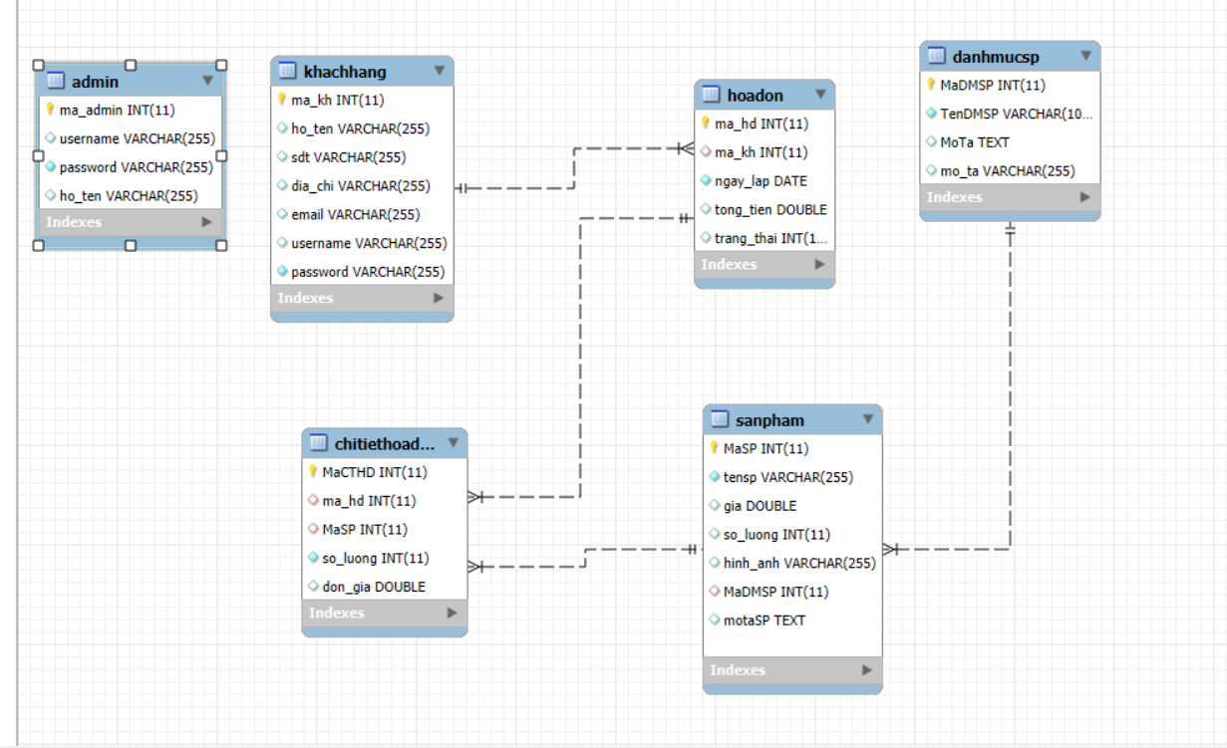

## SiteMap (Sơ đồ cấu trúc site)

## Site map (Cấu trúc trang): Dành cho khách vãng lai

Trang chủ

Sản phẩm

Nhãn hiệu

Tìm kiếm

Giới thiệu

Liên hệ

Hướng dẫn

Đăng nhập

Đăng xuất

Giỏ hàng

## Sitemap (Cấu trúc trang): Dành cho thành viên

Trang chủ

Sản phẩm

Nhãn hiệu

Tìm kiếm

Giới thiệu

Liên hệ

Hướng dẫn

Đăng xuất

Thông tin cá nhân

Giỏ hàng

Đặt mua

Đổi mật khẩu

Sửa thông tin

Bình luận

## Sitemap (Cấu trúc trang): Dành cho quản trị viên

Trang chủ Admin

Quản lý Sản phẩm

Quản lý Bình luận

Quản lý Loại

Quản lý Nhãn hiệu

Quản lý Hóa đơn

Quản lý Liên hệ

Quản lý Phản hồi

Quản lý Tin tức

Quản lý Thành viên

Quản lý Quản trị

## Algorithms (Giải thuật)

## Đăng ký



|  |  |
| --- | --- |
| * **Kiểm tra thông tin nhập**:   Kiểm tra các thông tin bắt buộc nhập theo ràng buộc khi thiết kế cơ sở dữ liệu:   * + Tài khoản, Mật khẩu, Email, Điện thoại,.. | * **Kiểm tra sự tồn tại của tài khoản:**   Tài khoản là duy nhất đối với mỗi khách hàng. Nếu đã có người dùng rồi thì không cho phép đăng ký. |

## Đăng nhập



## Đăng xuất



## Đổi mật khẩu



## Thay đổi thông tin cá nhân



## Thêm sản phẩm



## Xóa sản phẩm



## Đặt mua



## Tìm kiếm



# **CHƯƠNG 4: XÂY DỰNG HỆ THỐNG**

## Xây dựng phần mềm

## Một số mã nguồn chương trình .

## Một số giao diện người dùng và chức năng cụ thể

## Giao diện trang chủ

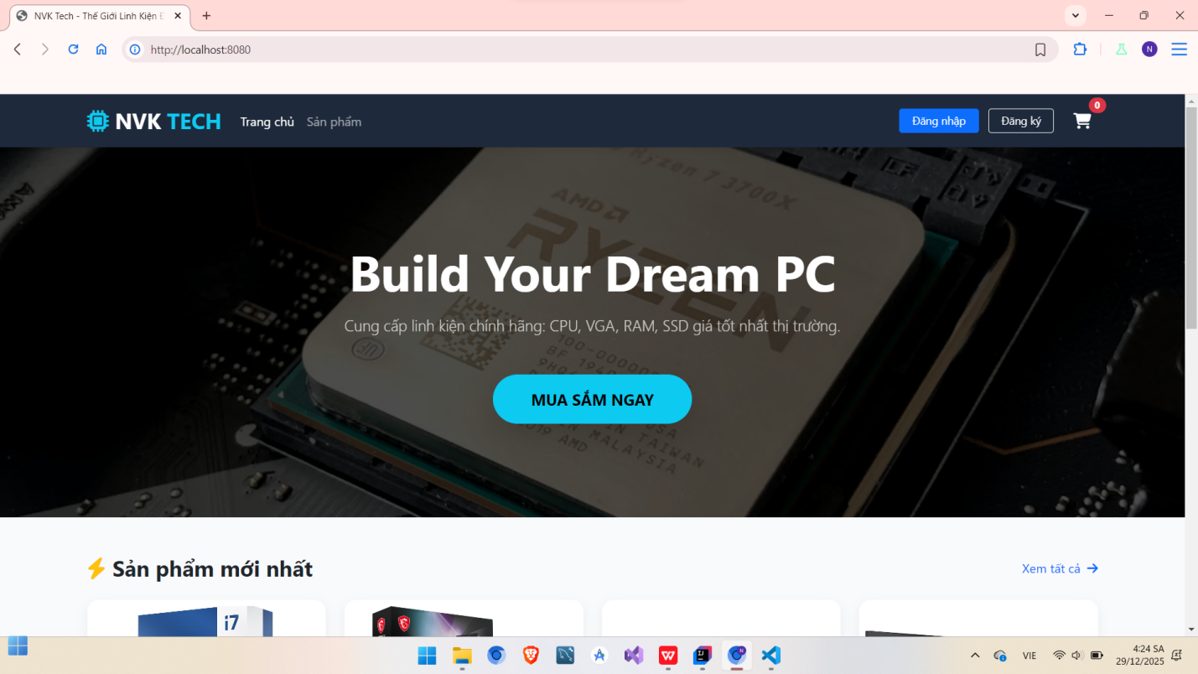

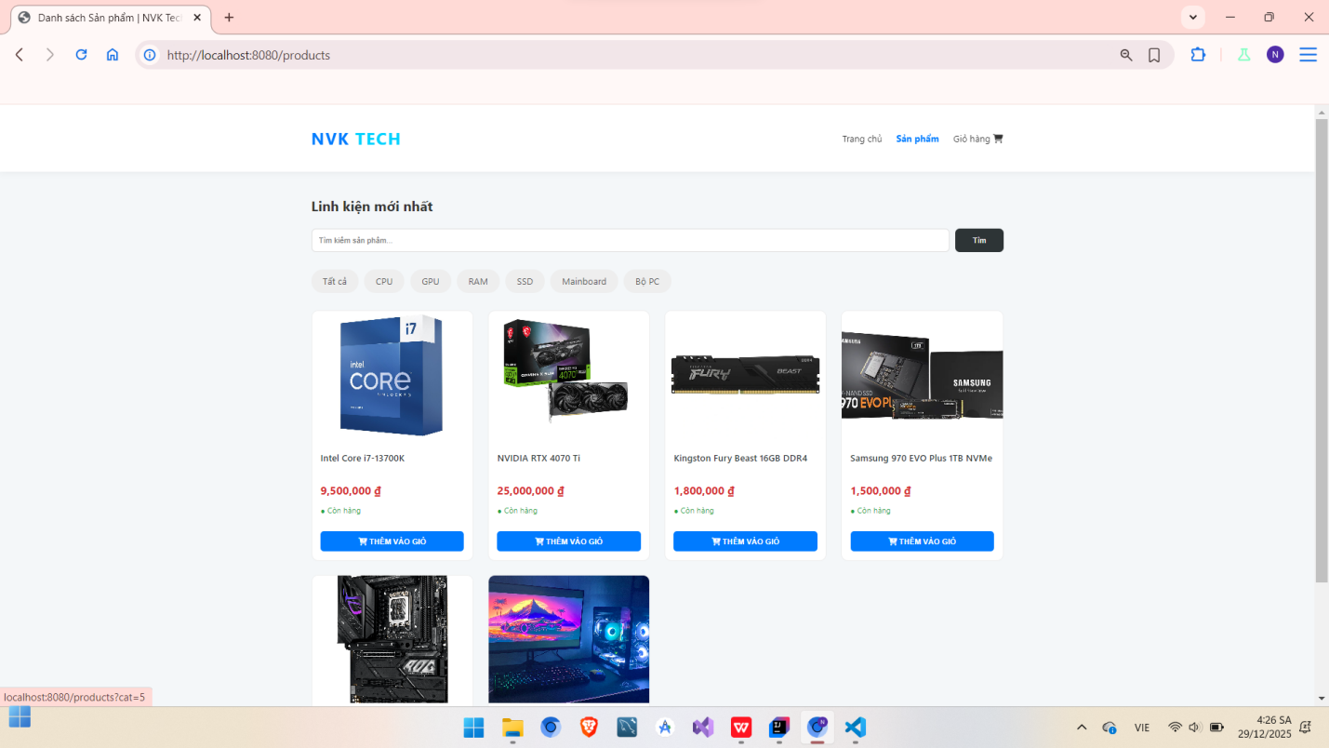

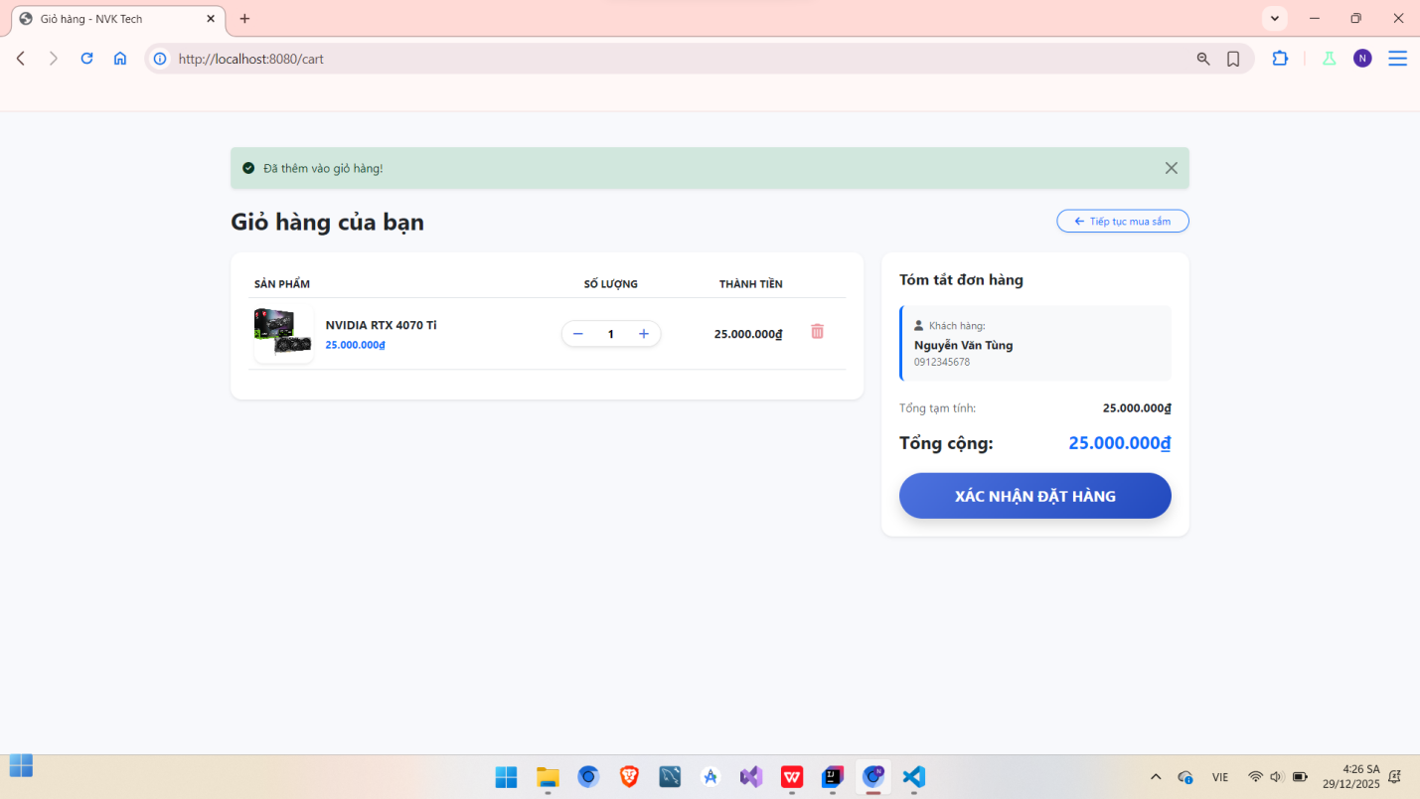

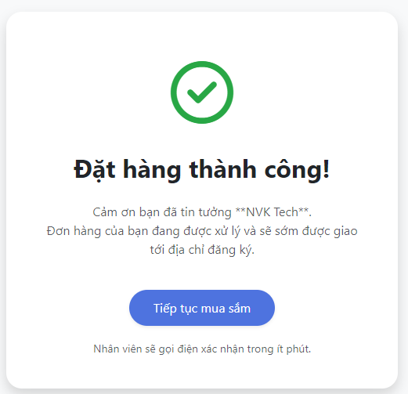

## Giao diện trang quản trị

## 

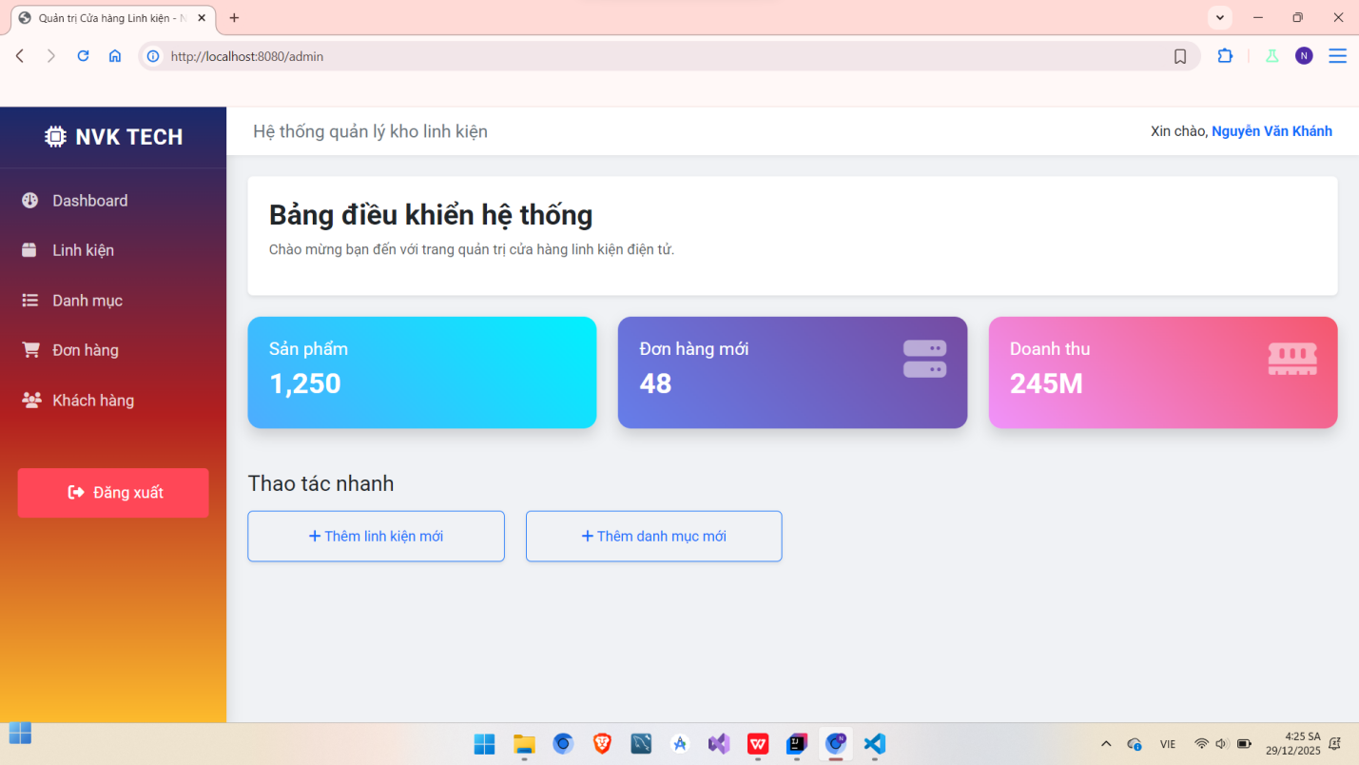

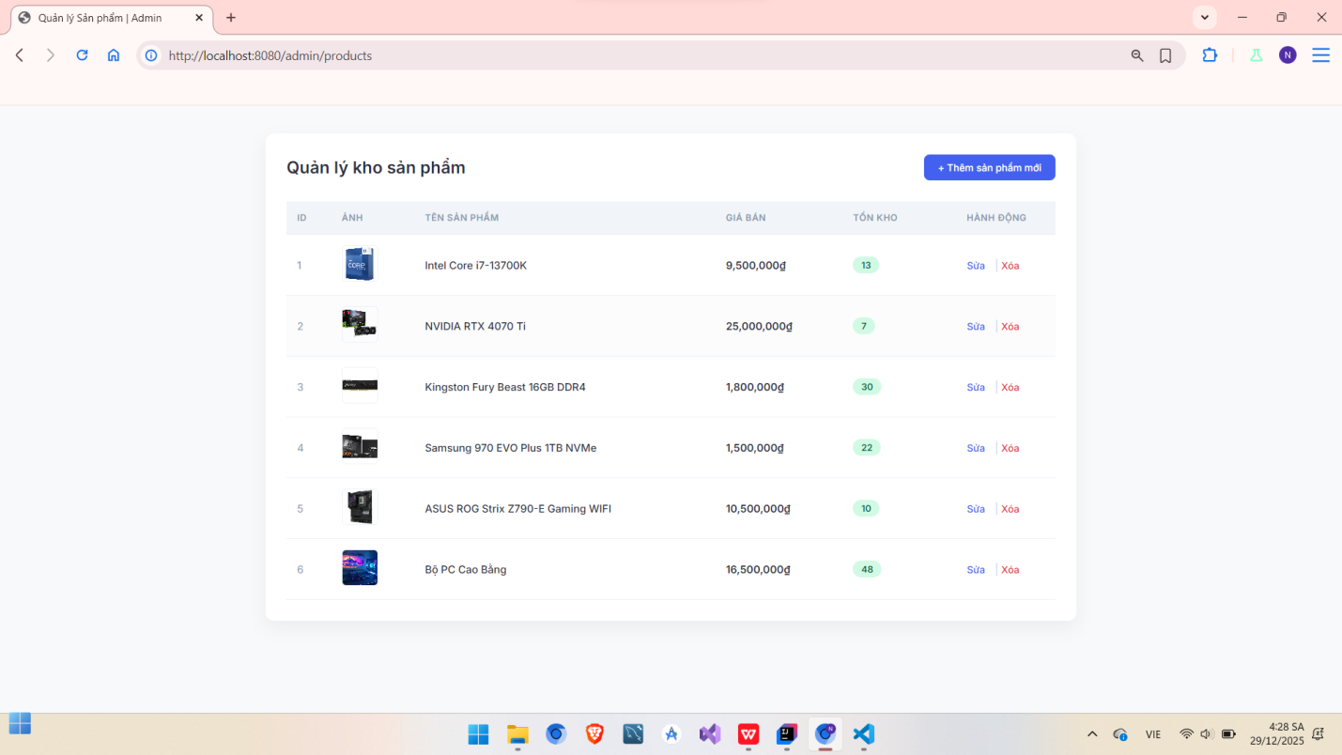

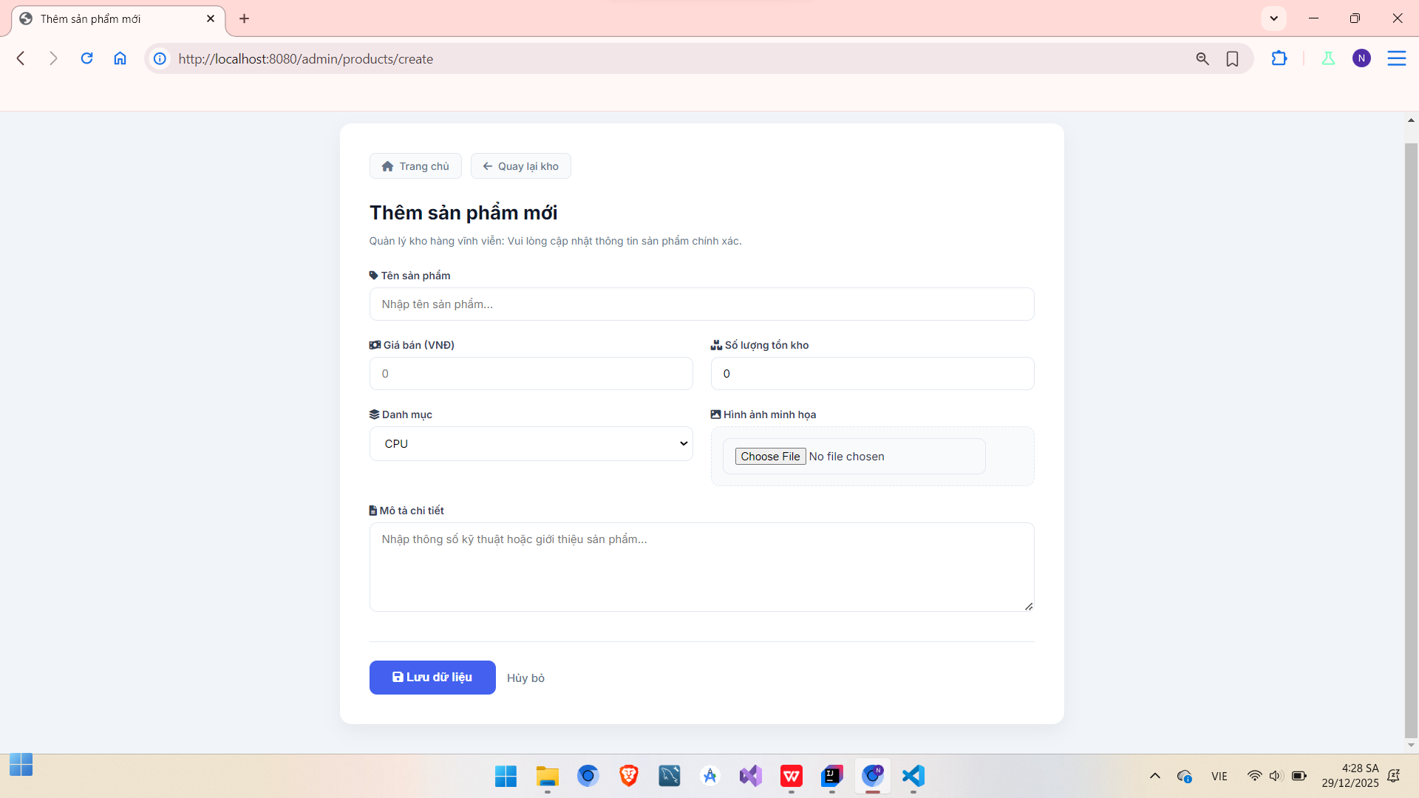

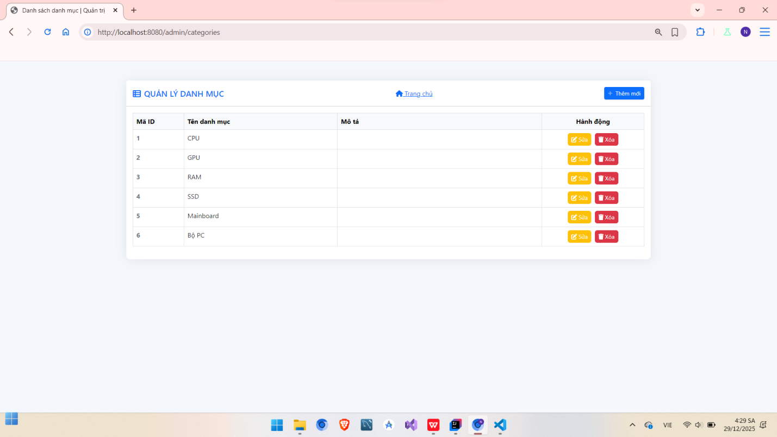

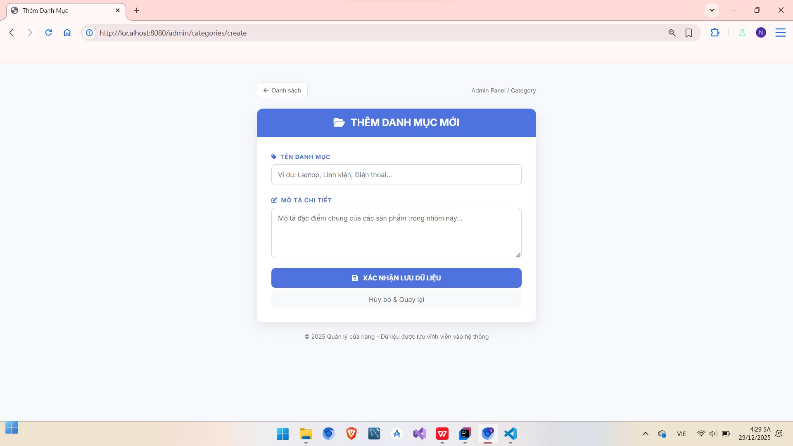

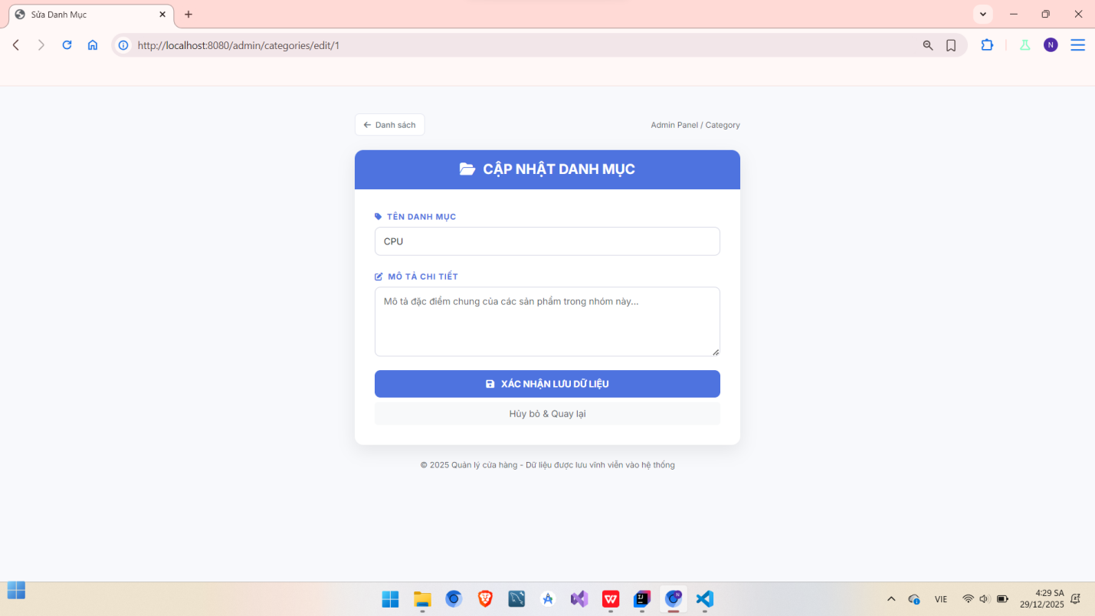

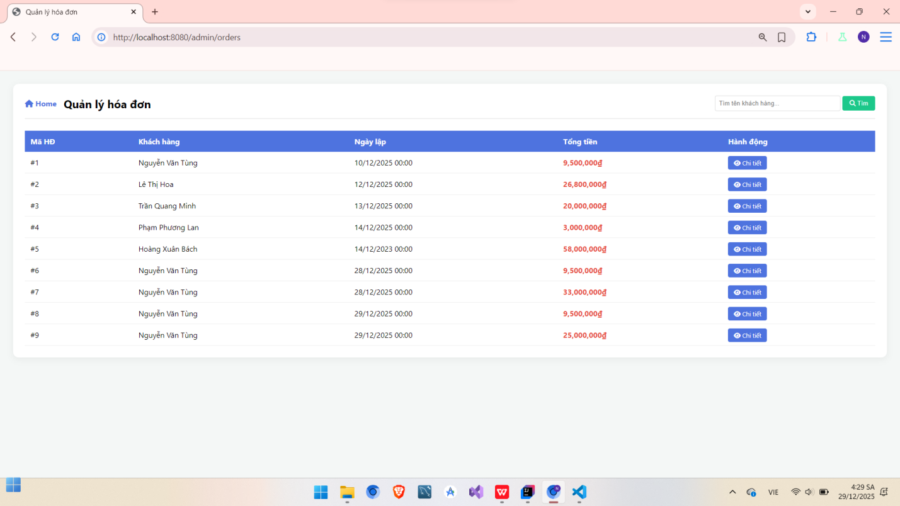

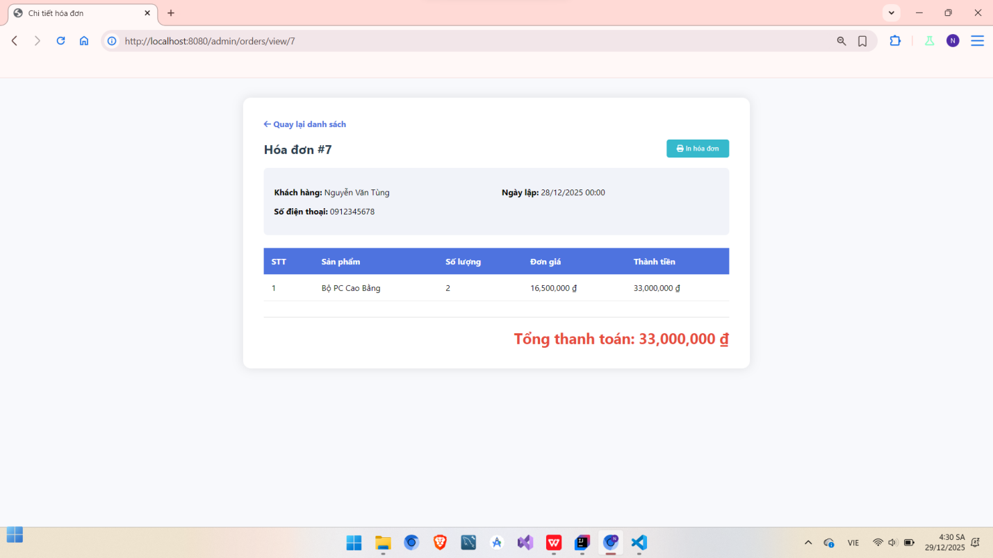

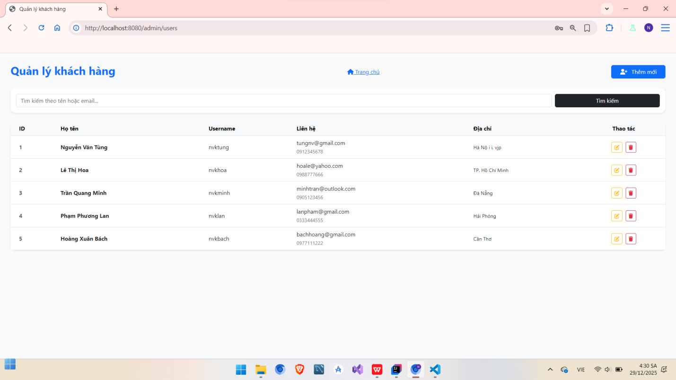

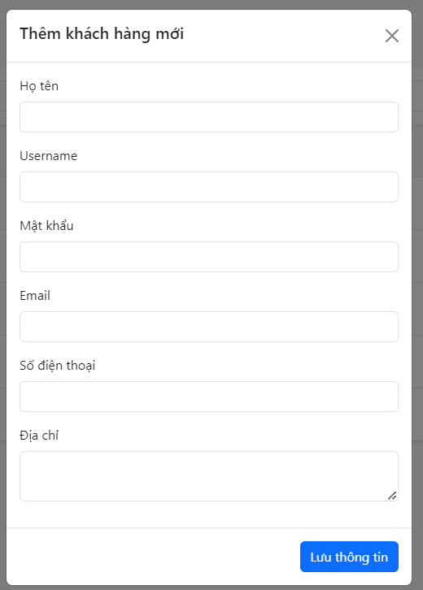

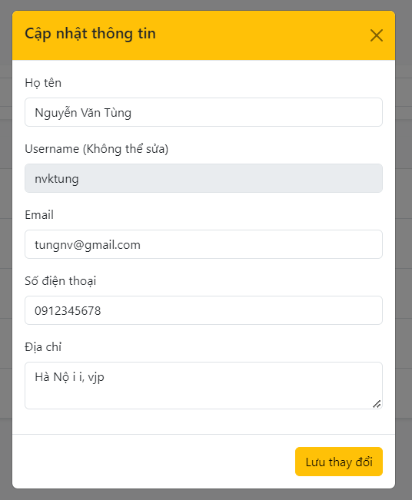

# **KẾT LUẬN VÀ HƯỚNG PHÁT TRIỂN**

## Kết luận

**Ưu điểm:**

Hệ thống cơ bản đã hoàn thiện đầy đủ các tính năng đã được thiết kế và đưa vào sử dụng phục vụ các yêu cầu của người dùng. Quan trọng hơn, hệ thống đảm bảo duy trì được sự ổn định, tính bảo mật và tính tiện dụng cho người sử dụng. Các tính năng đã hoàn thành:

* Trang của quản trị viên
* Quản lý hệ thống các bảng
* Quản lý sản phẩm

**Nhược điểm:**

Trong những phiên bản tiếp theo, ứng dụng có thể được mở rộng để đáp ứng nhiều hơn những yêu cầu từ người sử dụng như:

* + - Giao diện của hệ thống do bản thân tự thiết kế nên vẫn chưa được hoàn thiện và đẹp mắt nhất.
    - Nhiều chức năng hoạt động chưa được mượt mà tạo hiệu ứng sử dụng không tốt với người dùng.
    - Trong thời gian tới em sẽ tiếp tục hoàn thiện các chức năng hiện thời và bổ sung thêm các chức năng mới nhằm mang lại sự tiện dụng nhất cho người dùng.

**Hướng phát triển:**

Trong những phiên bản tiếp theo, ứng dụng có thể được mở rộng để đáp ứng nhiều hơn những yêu cầu từ người sử dụng như:

* + - Cải thiện, bảo trì những lỗi phát sinh ở các tính năng hiện tại.
    - Cải thiện giao diện thân thiện hơn với người dùng.
    - Phát triển thêm tính năng

## 

## Checklist (bảng kiểm tra chức năng)

## Kiểm tra dữ liệu nhập

|  |  |  |
| --- | --- | --- |
| **TT** | **Các thành phần** | **Tình trạng** |
| 1 | Các trường trên form không được trống theo yêu cầu | OK |
| 2 | Dữ liệu nhập phù hợp (Chuỗi, số, ngày, …) | OK |
| 3 | Tài khoản đăng nhập, email là duy nhất | OK |
| 4 | Các ràng buộc (thêm, sửa, xóa) | OK |
| 5 | Kiểm tra dữ liệu nhập trên form đầy đủ | OK |
| 6 | Xử lý dữ liệu trên giỏ hàng đầy đủ | OK |

## Kiểm tra các liên kết

|  |  |  |
| --- | --- | --- |
| **TT** | **Các liên kết** | **Tình trạng** |
| 1 | Tất cả các trang đều hoạt động | OK |
| 2 | Tất cả các liên kết đều hoạt động đúng | OK |
| 3 | Các trang đều không có lỗi chính tả | OK |
| 4 | Các mẫu sử dụng trên mỗi trang đều phù hợp | OK |
| 5 | Các thành phần trong trang đều hoạt động | OK |
| 6 | Ứng dụng tương thích với nhiều trình duyệt phổ biến | OK |
| 7 | Dữ liệu sau đều có nhắc nhở, thông báo | OK |
| 8 | Các trang đều có liên kết đến trang khác | OK |

# **TÀI LIỆU THAM KHẢO**

#### **Tài liệu:**

#### **Website:**

1. <https://www.w3schools.com/>
2. <https://support.microsoft.com/vi-vn/topic/31846479-c656-f2a4-bc24-c9803a97e62c>
3. <https://topdev.vn/blog/sql-server-la-gi/>